3がつのこんだて
令和４年度 東山こども園
曜  日 | 日 | 副菜 | 主食 | 材料 | 乳児おやつ | 幼児おやつ | 曜日 | 日 | 副菜 | 主食 | 材料 | 乳児おやつ | 幼児おやつ
月 | 13  27 | 肉じゃが  酢の物  くだもの | おにぎり | じゃがいも 牛肉 玉ねぎ 人参 糸こんにゃく わかめ キャベツ きゅうり 人参 かにかまぼこ はるさめ  酢 | きつねごはん  油揚げ コーン缶 豚挽肉  バター | 菓子  牛乳  小魚 | 月 | 6  20 | 白菜と肉だんごのスープ  ポテトサラダ  くだもの | おにぎり | 鶏挽肉 玉ねぎ 片栗粉 白菜 人参  マロニー 干ししいたけ カレー粉  じゃがいも ハム きゅうり 人参  コーン缶 マヨネーズ | 菓子  牛乳  チーズ | 菓子  牛乳  チーズ
 |  |  | ごはん |  |  |  |  |  |  | ごはん
火 | 14  28 | ★揚げたこ焼き  だいこんサラダ  みそ汁  くだもの | おにぎり | ゆでたこ キャベツ 干しエビ 紅しょうが 小麦粉 白玉粉 青のり ソース 大根 人参 コーン缶 きゅうり ハム マヨネーズ 麩 えのきだけ | 菓子  牛乳  干しいも | 菓子  牛乳  干しいも | 火 | 7 | ★鶏のから揚げ  グリーンサラダ  みそ汁  くだもの | おにぎり | 鶏肉 土しょうが しょう油 片栗粉 油 キャベツ ブロッコリー 人参 ドレッシング 豆腐 油揚げ 玉ねぎ ねぎ みそ じゃこ | 菓子  牛乳  小魚 | 菓子  牛乳  小魚
 |  |  | ごはん |  |  |  |  |  |  | ごはん
水 | 1  15  29 | ★鶏ごぼうパスタ  ★クリームシチュー  くだもの | おにぎり | スパゲティ 鶏肉 ごぼう 玉ねぎ 人参 バター しょう油 じゃがいも  人参 玉ねぎ グリーンピース コーン缶 ウインナー ルウ | パン  牛乳 | 菓子  牛乳  小魚 | 水 | 8  22 | ★かきたまうどん  切り干し和風サラダ  くだもの | おにぎり | うどん たまご 玉ねぎ 人参 鶏挽肉  かまぼこ ねぎ かつお節 しょう油 切干大根 キャベツ きゅうり  昆布佃煮 ツナ マヨネーズ | 豚ひじきごはん  豚挽肉 人参  ひじき | 菓子  牛乳  小魚
 |  |  | ごはん |  |  |  |  |  |  | ごはん
木 | 2  16  30 | ★煮込みハンバーグ  ひじきサラダ  ★中華スープ  くだもの | おにぎり | 合いびき肉 玉ねぎ 人参 パン粉 豆腐 ケチャップ ソース キャベツ  きゅうり ひじき ドレッシング 卵  マロニー しめじ えのきだけ きくらげ | ２日 ひなまつりゼリー  牛乳 |  | 木 | 9 | ★鮭のちゃんちゃん焼き  けんちん汁  くだもの | おにぎり | 鮭 キャベツ 人参 玉ねぎ しめじ みそ 白みそ バター 鶏肉 大根 人参 里芋 豆腐 平天 | パン  牛乳 | 菓子  牛乳  するめ
 |  |  | ごはん |  | １６・３０日  菓子 牛乳 小魚 |  |  |  |  | ごはん
金 | 3 | ちらしずし しゅうまい  すまし汁 くだもの | ごはん | 干ししいたけ れんこん たまご ちりめんじゃこ きぬさや 桜でんぷ 花麩 かまぼこ えのきだけ みつば | カルピスゼリー 牛乳  カルピス 牛乳 砂糖  フルーツミックス  ゼラチン |  | 金 | 10  24 | ★ハヤシライス  ごま和え  くだもの | ごはん | 牛肉 じゃがいも 玉ねぎ 人参 マッシュルーム グリーンピース ルウ  白菜 青菜 ごま ひじき かつお節 | フレンチトースト 牛乳  食パン たまご 牛乳  砂糖 きなこ
 | ３１ | ★牛丼 はるさめサラダ  くだもの |  | 牛肉 玉ねぎ 人参 しらたき ごぼう ねぎ ハム マヨネーズ
土 | 4  18 | パン  牛乳 |  |  |  |  | 土 | 11 | パン 牛乳
 |  |  |  |  |  |  |  | 25 | そつえん式
金 | １７ | たんじょう会  わかめごはん ★揚げぎょうざ  マカロニサラダ すます汁 くだもの |  | 炊き込みわかめ たまご チーズ 米 ぎょうざ 油 マカロニ キャベツ きゅうり ハム マヨネーズ 豆腐 かまぼこ えのきだけ みつ葉 | ヨーグルト  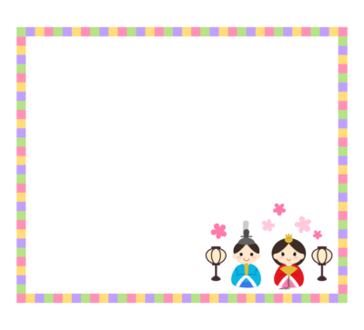  牛乳 |  | 木 | 23 | おわかれ会  ★ハンバーガー ★ポテトチップス  ★コーンスープ くだもの |  | パン ハンバーグ レタス しょう油  マヨネーズ じゃがいも 油 コーンスープ 牛乳 ブロッコリー ドレッシング | ワッフル  （ココアorカスタード）  牛乳

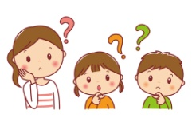
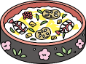
今年度しめくくりの3月！
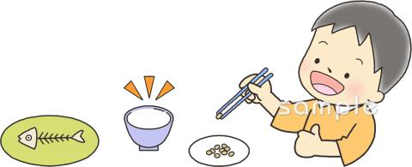
進級・進学の4月をむかえる前にもう一度
食事のマナーをみなおしてみましょう。

★背筋をのばして食べていますか？
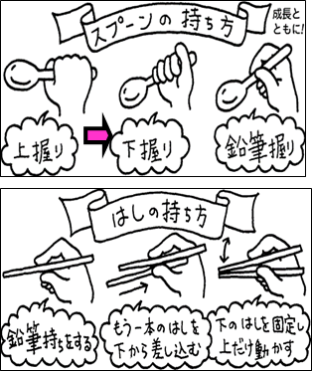
ひじをついたり、背中を丸めて食べていません
正しい姿勢で食べると消化がよくなります。
誤飲、誤食を防ぐことにもなります。

★お茶碗をもって食べていますか？
物を大切にする心も育ちます。

★正しくお箸を使えていますか？
おいしくきれいに食べれるだけでなく、
一緒に食事する人も気持ちよく食べることができます。
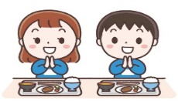

ひなまつりに”ちらしずし”を食べるのはどうして？

ひなまつりは ”桃の節句” ともいわれ女の子のすこやかな成長と幸せを
願う行事です。ひな祭りのお祝いの食事といえばちらしずし。
具材のえびは腰が曲がっていて「長寿」の意味が。れんこんは穴が開いて
いるので「先を見通せるように」。菱餅、ひなられの3色にも
願いが込められています。桃色は「魔除け」白は「清浄」緑は「健康」です。
また、はまぐりの潮汁は、はまぐりは二枚貝で
ひとつの貝殻しか組み合わないことから将来、
夫婦円満に暮らせるようという意味があります。

旬の食材 キウイ
キウイにはビタミンCのほか腸内環境を整える食物繊維や、塩分の
排出を促すカリウムがたっぷり含まれています。
今年は園庭のキウイがたくさん収穫でき、ジャムにしてヨーグルトにのせたり、
フルーツサンドにいれていただきました!(^^)!
食育クイズ
Q 「カロリーゼロ」は
本当にカロリーがまったくない？
① ②
わずかにふくまれて まったく
いることもある ふくまれていない
Ａ ①
健康増進法で決められたエネルギー量に関する
表示のルールは以下のとおり。
「カロリーオフ」「低カロリー」は
100mlあたり20kcal未満
「ノンカロリー」「カロリーゼロ」は
100mlあたり５kcal未満含まれています。

★マークはひまわりぐみ（年長さん）の
リクエストメニューです(^^♪

